**2024届新高三开学摸底考试卷（全国通用）**

**化 学**

（考试时间：90分钟 试卷满分：100分）

注意事项：

1．答卷前，考生务必将自己的姓名、考生号等填写在答题卡和试卷指定位置上。

2．回答选择题时，选出每小题答案后，用铅笔把答题卡对应题目的答案标号涂黑。如需改动，用橡皮擦干净后，再选涂其他答案标号。回答非选择题时，将答案写在答题卡上。写在本试卷上无效。

3．考试结束后，将本试卷和答题卡一并交回。

**可能用到的相对原子质量：H 1 C 12 N 14 O 16 Na 23 K 39 Mn55 Ga 70** A**s75**

第Ⅰ卷（选择题 共45分）

**一、选择题：本题共15个小题，每小题3分，共45分。在每小题给出的四个选项中，只有一项是符合题目要求的。**

1．近年来我国航空航天事业取得了很多令世界瞩目的成就。下列说法不正确的是

A．镁用于制造轻合金，是制造飞机、火箭的重要材料

B．当光束通过空间站热控材料使用的纳米气凝胶时可观察到丁达尔效应

C．航天员耳机使用的双层蛋白皮革主要成分是有机物

D．航天器使用的太阳能电池帆板的主要成分是二氧化硅

【答案】D

【详解】A．镁及镁合金质量轻，硬度大，是制造飞机、火箭的材料，故A正确；

B．空间站热控材料使用的纳米气凝胶，纳米气凝胶属于胶体，可产生丁达尔效应，故B正确；

C．蛋白皮革主要成分是有机物，故C正确；

D．航天器使用的太阳能电池帆板的主要成分是单质硅，故D错误；

故选D。

2．下列表示正确的是

A．丙烷的球棍模型：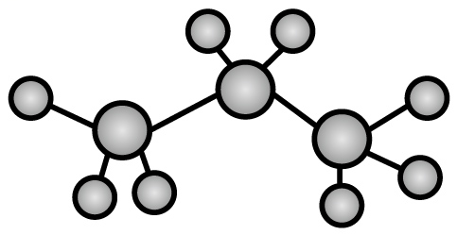 B．乙醇的分子式：

C．的结构示意图：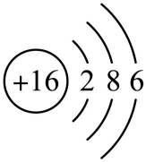 D．的结构式：

【答案】A

【详解】A．丙烷的结构简式为CH3CH2CH2，球棍模型为 ，故A正确；

B．乙醇的结构简式为，分子式为C2H6O，故B错误；

C．核外有18个电子，结构示意图为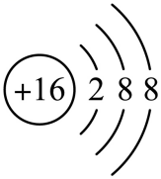 ，故C错误；

D．分子中存在2个碳氧双键，结构式为O=C=O，故D错误；

选A。

3．下列化学变化不涉及氧化还原反应的是

A．含氯消毒剂用于环境消毒 B．水壶使用时间久后产生水垢

C．酸性重铬酸钾用于检验酒驾 D．谷物发酵酿醋

【答案】B

【详解】A．含氯消毒剂用于环境消毒，含氯消毒剂被还原，故不选A；

B．水壶使用时间久后产生水垢，发生反应Ca(HCO3)2CaCO3↓+CO2↑+H2O，没有元素化合价改变，属于非氧化还原反应，故选B；

C．酸性重铬酸钾用于检验酒驾，重铬酸钾被乙醇还原，故不选C；

D．谷物发酵酿醋，淀粉水解为葡萄糖，葡萄糖被氧化为醋酸，故不选D；

选B。

4．下列反应的离子方程式书写正确的是

A．铜与浓硝酸反应：

B．将通入石灰乳中制漂白粉：

C．溶于稀盐酸：

D．过量氨水与硫酸铝溶液反应：

【答案】A

【详解】A．铜与浓硝酸反应生成二氧化氮和硝酸铜和水，A正确；

B．石灰乳主要成分Ca(OH)2，不可拆，B错误；

C．不可拆，C错误；

D．是弱碱，只能与Al3+生成Al(OH)3，不能生成偏铝酸盐，D错误；

故选A。

5．有机物M是合成抗过敏药物色甘酸钠的中间体，结构简式如图。下列关于该有机物的说法正确的是

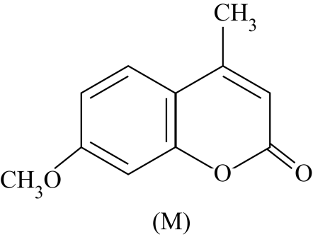

A．分子中只含有醚键、酯基两种官能团

B．能与NaOH溶液反应

C．苯环上的一氯取代物有4种

D．所有碳原子不可能共平面

【答案】B

【详解】A．分子中含有醚键、酯基、碳碳双键3种官能团，A错误；

B．该物质分子中含有酯基，因此能与NaOH溶液反应，B正确；

C．根据物质结构简式可知：在苯环上含有3种不同位置的H原子，处于苯环上的一氯取代物有3种，C错误；

D．苯分子是平面分子，-OCH3的O取代苯分子中H原子的位置，单键可以旋转，可能处于同一平面上；乙烯分子是平面分子，-CH3及酯基的C原子取代乙烯分子中H原子的位置，在乙烯分子的平面上，乙烯平面与苯分子平面共直线，由于碳碳单键可以旋转，则该分子中所有碳原子可能共平面，D错误；

故选B。

6．设是阿伏加德罗常数的值。下列说法正确的是

A．与足量的反应完全后可生成个分子

B．标准状况下，所含分子数目为

C．常温常压下，由和CO组成的混合气体含有的原子数目为

D．中含有的质子数为

【答案】C

【详解】A．钠和水反应的方程式为2Na+2H2O=2NaOH+H2↑，的物质的量为1mol，与足量的反应完全后可生成0.5molH2，生成分子的个数为0.5，故A错误；

B．标准状况下HF是液体，的物质的量不是1mol，故B错误；

C．和CO都是双原子分子，摩尔质量都是28g/mol，由和CO组成的混合气体含有的原子数目 ，故C正确；

D．D2O的摩尔质量为20g/mol，D2O分子中含有10个质子，中含有的质子数为，故D错误；

选C。

7．如图所示实验操作正确的是

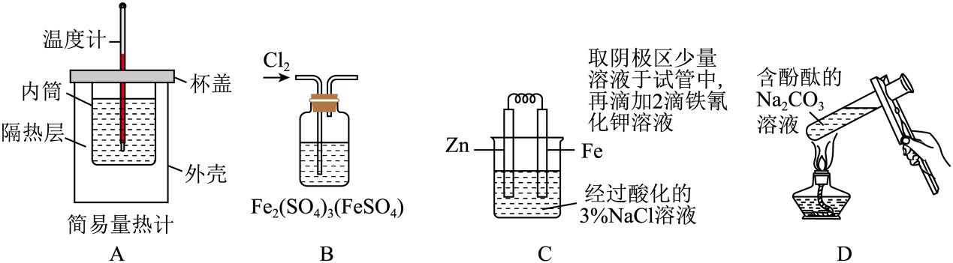

A．测定中和反应反应热

B．除去Fe2(SO4)3溶液中的FeSO4

C．验证牺牲阳极法保护铁

D．验证温度对水解平衡的影响

【答案】C

【详解】A．测定中和反应反应热装置中缺少搅拌棒，A错误；

B．氯气和亚铁离子反应生成氯化铁，引入氯离子新杂质，B错误；

C．锌比铁活泼，锌做负极保护铁，阴极区（铁附近）加入铁氰化钾溶液不变蓝，能验证牺牲阳极法保护铁，C正确；

D．加热试管中液体体积要小于试管容积的三分之一，D错误；

故选C。

8．高分子化合物在人类生产生活中有着重要用途。下列有关说法正确的是

A．酚醛树脂的单体为苯酚和甲醛，通过缩聚反应合成

B．淀粉和纤维素均表示为，二者互为同分异构体

C．塑料、橡胶、合成纤维均为合成高分子材料

D．聚乙烯为可降解材料，而聚氯乙烯为不可降解材料

【答案】A

【详解】A．苯酚和甲醛发生羟醛缩合反应生成酚醛树脂，此反应属于缩聚反应，A正确；

B．淀粉和纤维素的分子式均为()，二者聚合度n值不同，不是同分异构体，B错误；

C．塑料、合成橡胶、合成纤维均为小分子发生聚合反应生成的高分子，都属于合成有机高分子材料，橡胶中还有天然橡胶，不属于合成高分子材料，故C错误；

D．聚乙烯、聚氯乙烯均难降解，易造成白色污染，故D错误；

故答案选A。

9．下图表示可逆反应：的化学反应速率与时间的关系曲线，下列叙述正确的是

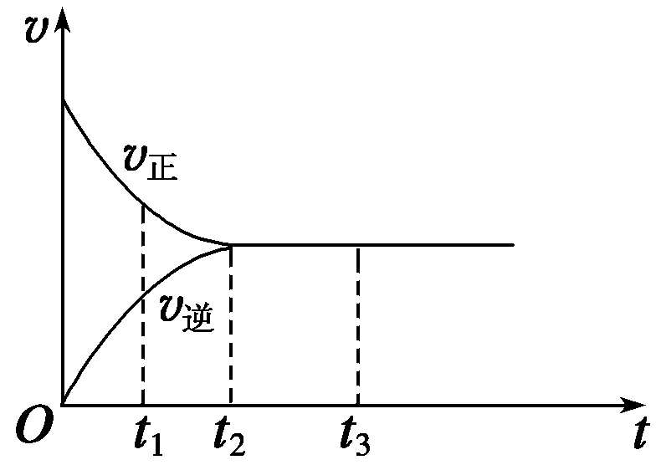

A．时，反应逆向进行 B．时，一定为

C．时，在该条件下转化率达到最大 D．，反应停止

【答案】C

【详解】A．由图象可知，在*t1*时刻，正逆反应都发生，A项错误；

B．时刻反应达到平衡，但起始浓度未知，故无法计算A、B、C三者浓度大小关系，B项错误；

C．时刻反应达到平衡，正逆反应速率相等，反应达到限度，反应物的转化率最大，反应体系中NH3的浓度达到最大值，C项正确；

D．~，反应达到平衡状态，＝≠0，反应没有停止，D项错误；

答案选C。

10．W、X、Y、Z为原子序数依次增大的短周期主族元素，W、Z同主族，Y单质可用作光电池，X的周期序数等于主族序数，Z原子的最外层电子数等于最内层电子数的3倍，下列叙述错误的是

A．工业上采用熔融电解法冶炼X的单质

B．含X或Y的某些盐可用于制备胶体

C．简单离子的半径：Z>W>X

D．YW2和ZW2都是酸性氧化物，都不与酸反应

【答案】D

【分析】W、X、Y、Z为原子序数依次增大的短周期主族元素， Y单质可用作光电池，则Y为Si元素；X的周期序数等于主族序数，则X为Al元素；W、Z同主族，Z原子的最外层电子数等于最内层电子数的3倍，则W为O元素、Z为S元素。

【详解】A．工业上采用电解熔融氧化铝的方法冶炼铝单质，故A正确；

B．铝盐水解可制备氢氧化铝胶体，可溶性硅酸盐与酸反应可制备硅酸胶体，故B正确；

C．离子的电子层结构越大，离子半径越大，则三种离子中硫离子的离子半径最大，电子层结构相同的离子，核电荷数越大，离子半径越大，则氧离子的离子半径大于铝离子，所以三种离子的离子半径大小顺序为Z>W>X，故C正确；

D．二氧化硅是酸性氧化物，但能与氢氟酸反应，二氧化硫也能与强氧化性酸反应，如硝酸，故D错误；

故选D。

11．我国科学家近期开发了一种高性能的水系锰基锌电池。 其工作原理如图所示，已知该装置工作一段时间后，K2SO4溶液的浓度增大。下列说法正确的是

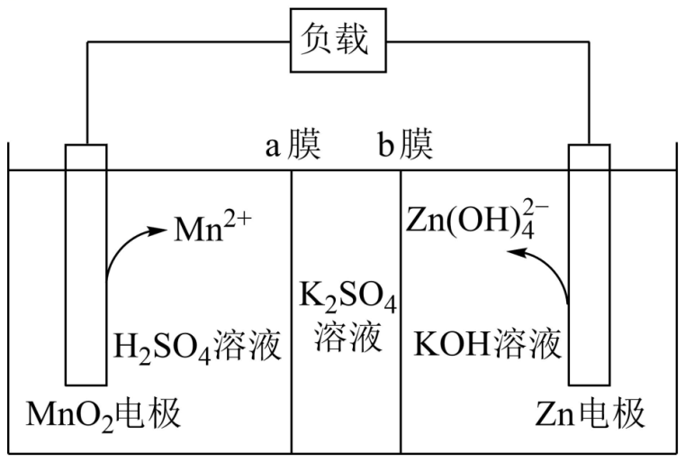

A．电子流向:Zn电极→b膜→a膜→MnO2电极→负载→Zn电极

B．负极的电极反应式为MnO2+2e-+4H+=Mn2++2H2O

C．a膜为阴离子交换膜，b膜为阳离子交换膜

D．装置工作一段时间后，正极区溶液的pH降低

【答案】C

【分析】根据工作原理图可知，Zn反应生成Zn(OH)，Zn失电子发生氧化反应，Zn电极为负极，电极反应式为：Zn+4OH――2e－=Zn(OH)；MnO2生成Mn2+，化合价降低，得到电子，MnO2为正极，电极反应式为：MnO2+2e－+4H+=Mn2++2H2O；正极区溶液为H2SO4溶液，SO通过a膜进入中间，负极区溶液为KOH溶液，K+透过b膜进入中间，中间制得K2SO4，以此分析解答。

【详解】A．原电池中电子通过导线从负极流向正极，电子不能通过溶液，因此电子流向为Zn电极→负载→MnO2电极，故A错误；

B．MnO2为正极，正极区电极反应为：MnO2+2e－+4H+=Mn2++2H2O，Zn电极为负极，电极反应式为：Zn+4OH――2e－=Zn(OH)，故B错误；

C．电池工作时，SO通过a膜进入中间，K+透过b膜进入中间，故a膜为阴离子交换膜，b膜为阳离子交换膜，故C正确；

D．电池放电时，正极区发生电极反应：MnO2+2e－+4H+=Mn2++2H2O，H+浓度减小，溶液pH增大，故D错误；

故选C。

12．物质的性质决定用途，下列两者对应关系不正确的是

A．具有还原性，可用作消毒剂

B．硬铝密度小、强度高，可用作航空材料

C．溶液呈碱性，可用于去除油污

D．具有漂白性，可用于漂白纸浆

【答案】A

【详解】A．具有强氧化性，可用作消毒剂，故A错误；

B．硬铝合金具有密度小、强度高的优良特性，因此可用作航空材料，故B正确；

C．溶液呈碱性，可促进油脂水解生成溶水物质，常用于去除油污，故C正确；

D．具有漂白性，可用于漂白纸浆、草帽等，故D正确；

故选：A。

13．25℃时，用溶液滴定20.00 mL未知浓度的溶液，滴定曲线如图所示，c点所示溶液中溶质为，下列说法不正确的是

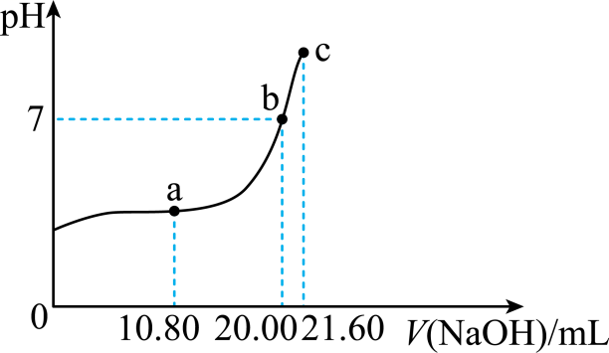

A．该草酸溶液的物质的量浓度为

B．b点满足：

C．c点满足：

D．水的电离程度大小：

【答案】D

【详解】A．草酸为二元弱酸，c点所示溶液中溶质为，则此时两者恰好反应，则该草酸溶液的物质的量浓度为，A正确；

B．b点由电荷守恒可知：，此时pH=7，则，B正确；

C．c点所示溶液中溶质为，由物料守恒可知，，C正确；

D．酸和碱会抑制水的电离，盐的水解会促进水的电离，c点所示溶液中溶质为，此时水的电离程度最大，故水的电离程度大小：，D错误；

故选D。

14．下列实验中根据现象得出的结论错误的是

|  |  |  |  |
| --- | --- | --- | --- |
| 选项 | 实验 | 现象 | 结论 |
| A | 将打磨后的镁条放盛入有稀盐酸的试管中 | 用手触摸试管外壁感觉变热 | 镁条与稀盐酸反应是放热反应 |
| B | 向某溶液中加铜和稀H2SO4 | 试管口有红棕色气体产生 | 原溶液可能含有 |
| C | 向某钠盐中滴加浓盐酸，将产生的气体通入品红溶液 | 品红溶液褪色 | 该钠盐为Na2SO3或NaHSO3 |
| D | 向浓度均为0.1 mol·L-1的MgCl2、CuCl2混合溶液中逐滴加入氨水 | 先出现蓝色沉淀 | *Ksp*[Mg(OH)2]>*Ksp*[ Cu(OH)2] |

A．A B．B C．C D．D

【答案】C

【详解】A．将打磨后的镁条放盛入有稀盐酸的试管中发生反应，放入热量，用手感触试管外壁发热，A项正确；

B．铜在酸性条件下被硝酸根离子氧化为铜离子，硝酸根离子被还原为一氧化氮，一氧化氮遇到空气变为红棕色气体二氧化氮，因此原溶液可能含有，B项正确；

C．使品红溶液褪色的气体可能为二氧化硫，也可能为NaClO与浓盐酸反应生成的氯气，C项错误；

D．难溶电解质的结构相同，其溶度积越小，加入氨水时越容易生成沉淀，可以得出*Ksp*[Mg(OH)2]＞*Ksp*[Cu(OH)2]，D项正确；

故选C。

15．硫化镉是一种难溶于水的黄色颜料，在水溶液中存在如下溶解平衡：，其沉淀溶解平衡曲线如图所示。下列说法错误的是

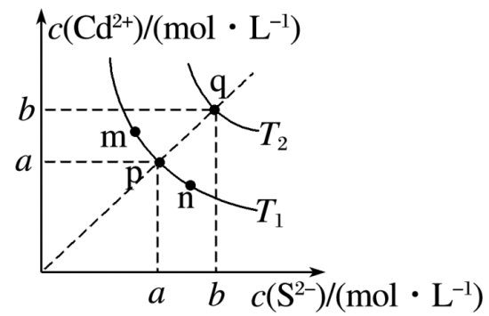

A．图中温度

B．图中各点对应的的关系为：

C．向m点的溶液中加入少量固体，溶液组成由m沿线向p方向移动

D．温度降低时，q点的饱和溶液的组成由q沿线向p方向移动

【答案】B

【详解】A．根据题干信息CdS(s)Cd2+(aq)+S2-(aq)可知CdS在水中溶解过程是一个吸热过程，升高温度平衡正向移动，故Ksp=c(Cd2+)•c(S2-)增大，从图中可知T1＜T2，A正确；

B．图象中m、n、p点均为在温度T1下所测离子浓度，故Ksp(m)=Ksp(n)=Ksp(p)，B错误；

C．m点达到沉淀溶解平衡，加入少量Na2S固体，平衡逆向移动，c(S2-)增大，c(Cd2+)减小，溶液组成由m沿mpn线向p方向移动，C正确；

D．平衡CdS(s)⇌Cd2++S2-正向吸热，温度降低时，q点对应饱和溶液溶解度下降，说明溶液中c(S2-)和c(Cd2+)同时减小，q点的饱和溶液的组成由q沿qp线向p方向移动，D正确；

故答案为：B。

第II卷（非选择题 共55分）

**二、非选择题:共58分。第16~18题为必考题,每个试题考生都必须作答。第19~20题为选考题,考生根据要求作答。**

**(一)必考题:共40分。**

16．（12分）宋代《千里江山图》是中国十大传世名画之一，其绿色颜料孔雀石的主要成分是碱式碳酸铜。综合利用辉铜矿和软锰矿制备碱式碳酸铜的主要工艺流程如图所示。

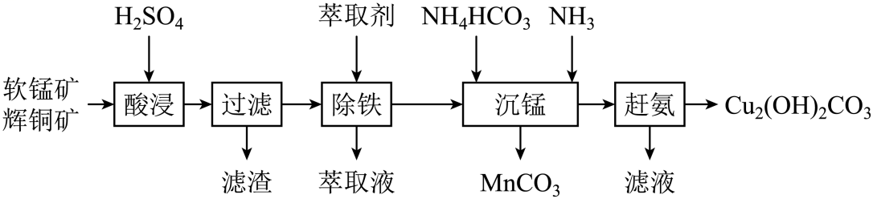

已知：①辉铜矿主要含有Cu2S及少量SiO2、 Fe2O3等杂质，软锰矿主要含有MnO2及少量SiO2、Fe2O3等杂质。

②S在CS2中的溶解度随温度升高而增大；CS2的沸点为46.2 °C。

③[ Cu(NH3)4]2+(aq)Cu2+ (aq) + 4NH3(aq)

请回答下列问题：

(1)①“酸浸”时能提高浸取率的措施有________________(任填一条)。

②研究表明矿物中溶解生成的Fe3+可作催化剂，促进Cu2S与MnO2的溶解，其过程有三个反应，反应方程式分别为：(i) Fe2O3+ 3H2SO4=Fe2(SO4)3+3H2O；(ii) Cu2S+ 2Fe2(SO4)3=2CuSO4+4FeSO4+S；写出(iii)的化学反应方程式__________。

(2)滤渣经CS2提取后可获得副产品硫单质。提取过程中必须控制适宜的温度，不宜过高或过低的原因是_________。

(3)“除铁”时，Fe3+的萃取率与pH的关系如图所示。pH>1后，Fe3+萃取率下降的原因是_______________。

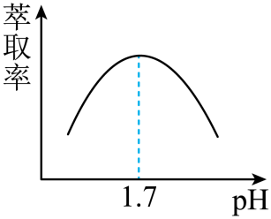

(4)“沉锰”过程中Mn2+沉淀离子方程式为__________。

(5)“赶氨”时，最适宜的操作方法是_______。

【答案】(1) 粉碎矿石、充分搅拌、适当提高硫酸浓度等 MnO2+ 2H2SO4+ 2FeSO4=Fe2(SO4)3+ MnSO4+ 2H2O

(2)温度过低，硫的溶解度较小，温度过高，CS2沸点低大量气化

(3)pH>1.7之后，Fe3++3H2OFe(OH)3+3H+的水解平衡正向移动，溶液中Fe3+浓度降低，所以萃取率下降

(4)Mn2+++NH3=MnCO3↓+ 

(5)加热

【分析】辉铜矿主要含有Cu2S及少量SiO2、 Fe2O3等杂质，软锰矿主要含有MnO2及少量SiO2、Fe2O3等杂质，加入稀硫酸浸取，过滤得到滤渣为MnO2、SiO2、单质S，滤液中含有Fe3+、Mn2+、Cu2+，加入萃取剂除去Fe3+，分离后加入碳酸氢铵溶液沉淀锰，过滤得到滤液赶出氨气循环使用，得到碱式碳酸铜，以此解答。

【详解】（1）①酸浸时，通过粉碎矿石、升高温度、进行搅拌、或适当提高硫酸浓度都可以加快浸取速率；

②研究表明矿物中溶解生成的Fe3+可作催化剂，促进Cu2S与MnO2的溶解，反应(iii)为FeSO4促进MnO2溶解为Mn2+的过程，该过程中Fe元素由+2价上升到+3价，Mn元素由+4价下降到+2价，根据原子守恒和得失电子守恒配平离子方程式为：MnO2+ 2H2SO4+ 2FeSO4=Fe2(SO4)3+ MnSO4+ 2H2O。

（2）S在CS2中的溶解度随温度升高而增大，CS2的沸点为46.2 °C，温度过低，硫的溶解度较小，温度过高，CS2沸点低大量气化，提取过程中必须控制适宜的温度。

（3）pH>1.7之后，Fe3++3H2OFe(OH)3+3H+的水解平衡正向移动，溶液中Fe3+浓度降低，所以萃取率下降。

（4）“沉锰”过程中Mn2+和、NH3反应得到MnCO3沉淀和铵盐，离子方程式为：Mn2+++NH3=MnCO3↓+ 。

（5）因氨气易挥发，加热可促进挥发，则可用加热的方法。

17．（14分）已知：。有强还原性，是无色、有毒且能自燃的气体，有同学用如图所示装置制取少量，相关操作步骤(不是正确顺序)为：①打开K，先通入一段时间；②在三颈烧瓶中加入丁醇和白磷；③检查装置气密性；④打开K，再通入一段时间；⑤关闭K，打开磁力加热搅拌器加热至，滴加溶液。

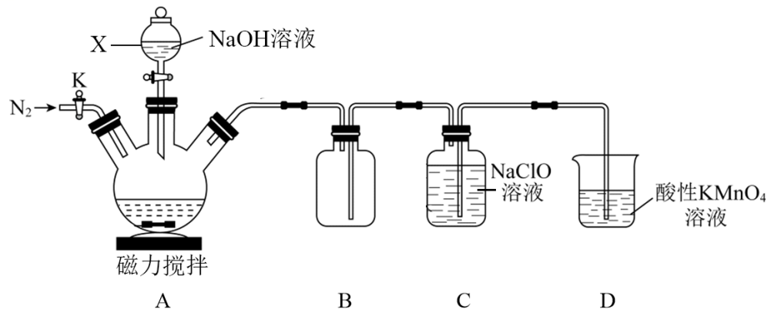

请回答下列问题：

(1)仪器X的名称为_______装置B的作用是_______。

(2)该装置中有一处明显错误是_______。

(3)实验操作步骤的正确顺序是_______(填序号)。

(4)先通入一段时间的目的是_______。

(5)在三颈烧瓶中加入丁醇和白磷，其中加入丁醇的主要目的是_______。

(6)在C、D中都被氧化成磷酸，C中反应的化学方程式为_______。

(7)取产品溶于稀硫酸配成溶液，取于锥形瓶中，然后用标准溶液滴定，滴定终点的现象是_______；达到滴定终点时消耗；标准溶液，产品纯度为_______(用含m、V的代数式表示)。

【答案】(1) 分液漏斗 防倒吸

(2)装置C中导管应该长进短出，导管短进长出错误

(3)③②①⑤④

(4)排净装置中空气

(5)做分散剂，使反应物充分混合，加快反应的速率

(6)PH3+4NaClO=H3PO4+4NaCl

(7) 最后一滴标准液加入后，溶液变为红色，且半分钟内不褪色 

【分析】白磷和氢氧化钠在装置A中生成，有强还原性，是无色、有毒且能自燃的气体，故实验中要先通入氮气排净空气，尾气使用次氯酸钠吸收，再通过装置D通过高锰酸钾溶液颜色变化看是否吸收干净；

(1)仪器X的名称为分液漏斗；装置B的作用是防止装置C中溶液倒吸，起到安全瓶的作用；

(2)该装置中有一处明显错误是气体通过装置C导管应该长进短出，装置C中为导管短进长出错误；

(3)实验操作步骤的正确顺序是③检查装置气密性，实验中有气体生成，防止装置漏气；②在三颈烧瓶中加入丁醇和白磷；①打开K，先通入一段时间，排净装置中空气，防止自燃引起爆炸；⑤关闭K，打开磁力加热搅拌器加热至，滴加溶液，氢氧化钠和白磷反应制取少量；④打开K，再通入一段时间，排净滞留在装置中的；故为③②①⑤④；

(4)是能自燃的气体，先通入一段时间的目的是排净装置中空气，防止燃烧引起爆炸；

(5)白磷是不溶于水的，加入丁醇的主要目的是做分散剂，使反应物充分混合，加快反应的速率；

(6)次氯酸钠具有氧化性，在装置C被氧化成磷酸，故C中反应的化学方程式为PH3+4NaClO=H3PO4+4NaCl；

(7)高锰酸钾溶液为紫红色，滴定终点的现象是最后一滴标准液加入后，溶液变为红色，且半分钟内不褪色；

高锰酸钾和反应，P最终被氧化为磷酸根，根据电子守恒可知，5～20e-～4，则的物质的量为，产品纯度为。

18．（14分）氢燃料电池有良好的应用前景。工业上常用下列方法制取氢气。

Ⅰ．甲烷与水蒸气催化重整制取氢气，主要反应为：CH4(g)+H2O(g)CO(g)+3H2(g)。

(1)上述反应体系中属于非极性分子的化合物是_____。

(2)一定条件下，向体积为2L的密闭容器中充入1molCH4和1molH2O(g)发生上述反应，10min时反应达到平衡状态，此时CH4的浓度为0.4 mol∙L−1，则0~10min内H2的平均反应速率为_____mol∙L−1∙min−1。

Ⅱ．甲烷与硫化氢催化重整制取氢气，主要反应为：CH4(g)+2H2S(g)CS2(g)+4H2(g)。

(3)恒温恒容时，该反应一定处于平衡状态的标志是_____。

a．υ正(H2S)=2υ逆(H2) b．CH4的体积分数不再变化

c．不再变化          d．混合气体的密度不再改变

(4)该反应平衡常数表达式K=_____，若改变某一条件使平衡向正反应方向移动，则K值_____。

a．一定改变        b．可能增大       c．可能减小        d．可能不变

III.将原料气按n(CH4)：n(H2S)=1：2充入反应容器中，保持体系压强为0.1MPa，研究不同温度对该反应体系的影响。平衡体系中各组分的物质的量分数x随温度T的变化如图所示：

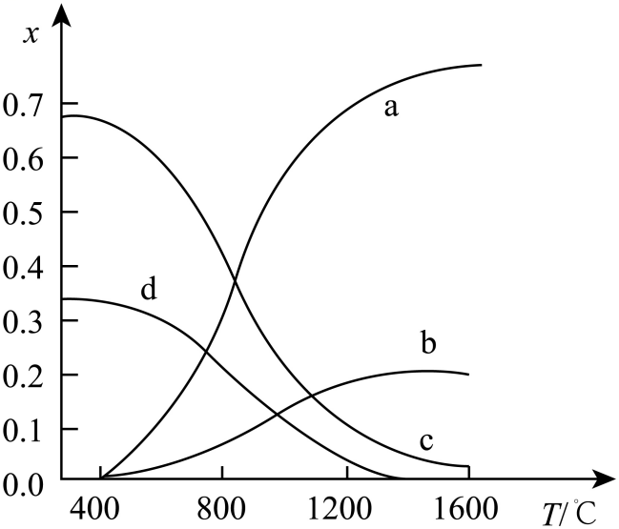

(5)图中表示H2物质的量分数变化的曲线是_____(选填字母)，该反应的正反应为______反应(选填“放热”或“吸热”)。保持其他条件不变，升高温度测得CH4的平衡转化率先增大后下降，其原因可能是_____。

【答案】(1)CH4

(2)0.03

(3)b

(4)  bd

(5) a 吸热 随着温度升高，硫化氢会发生分解，导致硫化氢浓度减小，甲烷的平衡转化率下降

【详解】（1）CH4是含共价键的非极性分子，H2O、CO是含共价键的极性分子，H2含共价键的非极性分子，氢气是单质，因此上述反应体系中属于非极性分子的化合物是CH4；故答案为：CH4。

（2）根据题意，10min时反应达到平衡状态，此时CH4的浓度为0.4 mol∙L−1，则甲烷浓度改变量为0.1 mol∙L−1，氢气浓度改变量为0.3 mol∙L−1，则0~10min内H2的平均反应速率为；故答案为：0.03。

（3）a．υ正(H2S)=2υ逆(H2)，一个正反应速率，一个逆反应速率，两个不同方向，两者速率之比不等于计量系数之比，不能作为判断平衡标志，故a不符合题意；

b．CH4的体积分数不再变化，则能作为判断平衡标志，故b符合题意；

c．开始加入的甲烷和硫化氢按照计量之比加入，则始终不改变，当不再变化，不能作为判断平衡标志，故c不符合题意；

d．密度等于气体质量除以容器体积，气体质量不变，容器体积不变，密度始终不再改变，当混合气体的密度不再改变，不能作为判断平衡标志，故d不符合题意；

综上所述，答案为：b。

（4）该反应平衡常数表达式，若改变某一条件使平衡向正反应方向移动，若是增大反应物浓度或减小压强，平衡常数不变，若是改变温度，平衡向正反应方向移动，则平衡常数变大，因此bd符合题意；综上所述，答案为：；bd。

（5）根据题意减少的为甲烷和硫化氢，增加的为CS2、H2，再根据计量系数得到氢气增加的幅度大，因此图中表示H2物质的量分数变化的曲线是a；根据图中信息，升高温度，甲烷、硫化氢的量减少，说明平衡正向移动，正反应为吸热反应。保持其他条件不变，由于温度升高，硫化氢会发生分解，导致硫化氢的浓度减小，因此甲烷的转化率降低；故答案为：a；吸热；随着温度升高，硫化氢会发生分解，导致硫化氢浓度减小，甲烷的平衡转化率下降。

**(二)选考题:共15分。请考生从2道化学题中任选一道作答。如果多做,则按所做的第一题计分。**

**19.[化学——选修3:物质结构与性质](15分)**

氮、磷、砷及其化合物在工农业生产等方面有着重要应用。请按要求回答下列问题。

(1)基态砷原子价电子排布图不能写为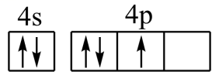，是因为该排布方式违背了___________这一原理。

(2)元素第一电离能N___________P(填“”或“”或“”，下同)，电负性P___________As。

(3)腓()可用作火箭燃料等，它的沸点远高于乙烯的原因是___________。

(4)尿素(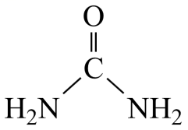)和在酸性环境下生成、和，该反应的离子方程式为___________；离子的立体构型(即空间构型)为___________。

(5)GaAs的熔点为1238℃可作半导体材料；而的熔点为77.9℃。

①预测的晶体类型为___________。

②GaAs晶胞结构如图所示，晶胞边长为a pm。则晶胞中每个Ga原子周围有____个紧邻等距的As原子；该晶体的密度为___________(列出计算式)。

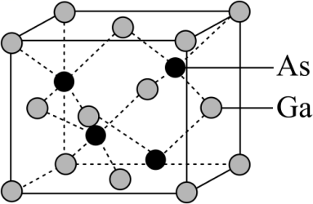

【答案】 洪特规则 ＞ ＞ 腓分子间存在氢键，乙烯分子间无氢键  V形 分子晶体 4   

【详解】(1)电子在能量相同的轨道（即等价轨道）上排布时，总是尽可能分占不同的轨道且自旋方向同向，该排布方式违背了洪特规则；

(2)同一主族从上到下，第一电离能逐渐减小，所以第一电离能N＞P；同一主族从上到下，电负性逐渐减弱，所以电负性P＞As；

(3)N元素电负性较大，所以腓分子间存在氢键，乙烯分子间无氢键，导致腓的沸点高于乙烯；

(4)尿素(@@@8e4286e877fc47ff824b9065dcb19c69)和在酸性环境下生成、和，离子方程式为：；中孤电子对数为，价层电子对数为，故离子的立体构型(即空间构型)为V形；

(5)①的熔点为77.9℃，熔点较低，应为分子晶体；

②由晶胞结构可知，每个Ga原子周围有4个紧邻等距的As原子；晶胞中含有As原子的个数为4，含有Ga原子的个数为，晶胞体积为，则晶胞密度为；

**20.[化学——选修5:有机化学基础](15分)**

G是有机化学重要的中间体，能用于合成多种药物和农药，G的一种合成路线如图：

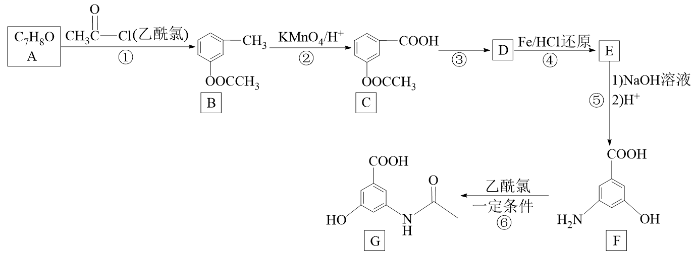

已知：①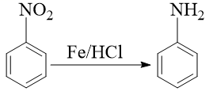(苯胺，呈碱性，易被氧化)

②苯胺和甲基吡啶(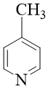)互为同分异构体，并且具有芳香性

请回答下列问题：

(1)除生成B外，还有生成。A名称为_______。

(2)B中官能团名称为_______。

(3)⑥的反应类型为_______。

(4)设置反应①的目的是_______。

(5)写出的化学反应方程式_______。

(6)M是G的一种芳香性同分异构体，满足下列条件的M有_______种。

①分子结构中含一个六元环，且环上一氯代物只有一种；

②1mol该物质与足量反应生成

写出其中一种核磁共振氢谱有3组峰，峰面积之比为的M异构体结构简式_______。

(7)已知：苯环上有烷烃基时，新引入的取代基连在苯环的邻、对位：苯环上有羧基时，新引入的取代基连在苯环的间位。根据题中的信息，设计以甲苯为原料合成有机物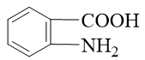的流程图(无机试剂任选)_______。

【答案】(1)3−甲基苯酚或间甲基苯酚

(2)酯基

(3)取代反应

(4)保护酚羟基，防止其被氧化

(5)HNO3＋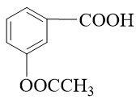H2O＋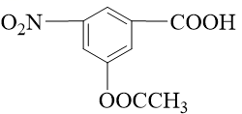

(6) 6 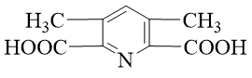或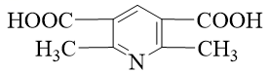

(7)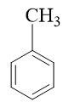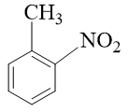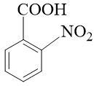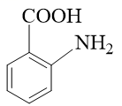

【分析】由题干流程图可知，A和乙酰氯反应生成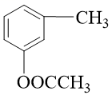和，则A为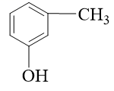；和浓硝酸在浓硫酸、加热的条件下发生取代反应生成，则D为；D被还原E，则E为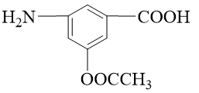；E在NaOH溶液中发生水解反应，再酸化得到F，则F为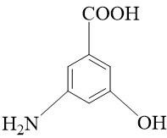，F与乙酰氯在一定条件下生成G，则G为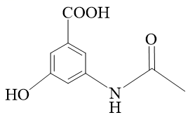，据此分析解题。

【详解】（1）由分析可知，A的结构简式为，其名称为3−甲基苯酚或间甲基苯酚；故答案为：3−甲基苯酚或间甲基苯酚。

（2）由B的结构简式可知，B中官能团为酯基；故答案为：酯基。

（3）反应⑥是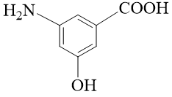和乙酰氯反应生成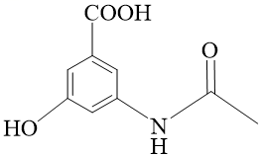和，反应类型为取代反应；故答案为：取代反应。

（4）酚羟基易被氧化，设置反应①可以保护酚羟基，防止其被氧化；故答案为：保护酚羟基，防止其被氧化。

（5）和浓硝酸在浓硫酸、加热的条件下发生取代反应生成，化学方程式为HNO3＋H2O＋，故答案为：HNO3＋H2O＋。

（6）满足芳香性化合物可以存在苯环也可以是此啶环，环上一氯代物只有一种，同分异构体必须对称，所以有如下6种异构体，其中，满足核磁共振氢谱有3组峰，且峰面积之比为是后两种中的一种：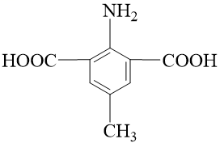、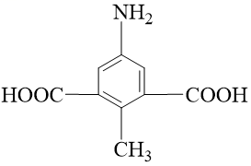、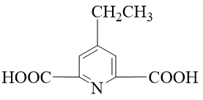、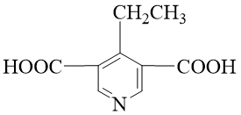、、；故答案为：6；或。

（7）和浓硝酸在浓硫酸、加热的条件下发生取代反应生成，被酸性高锰酸钾溶液氧化生成，被和还原生成，则合成路线为；故答案为： 。